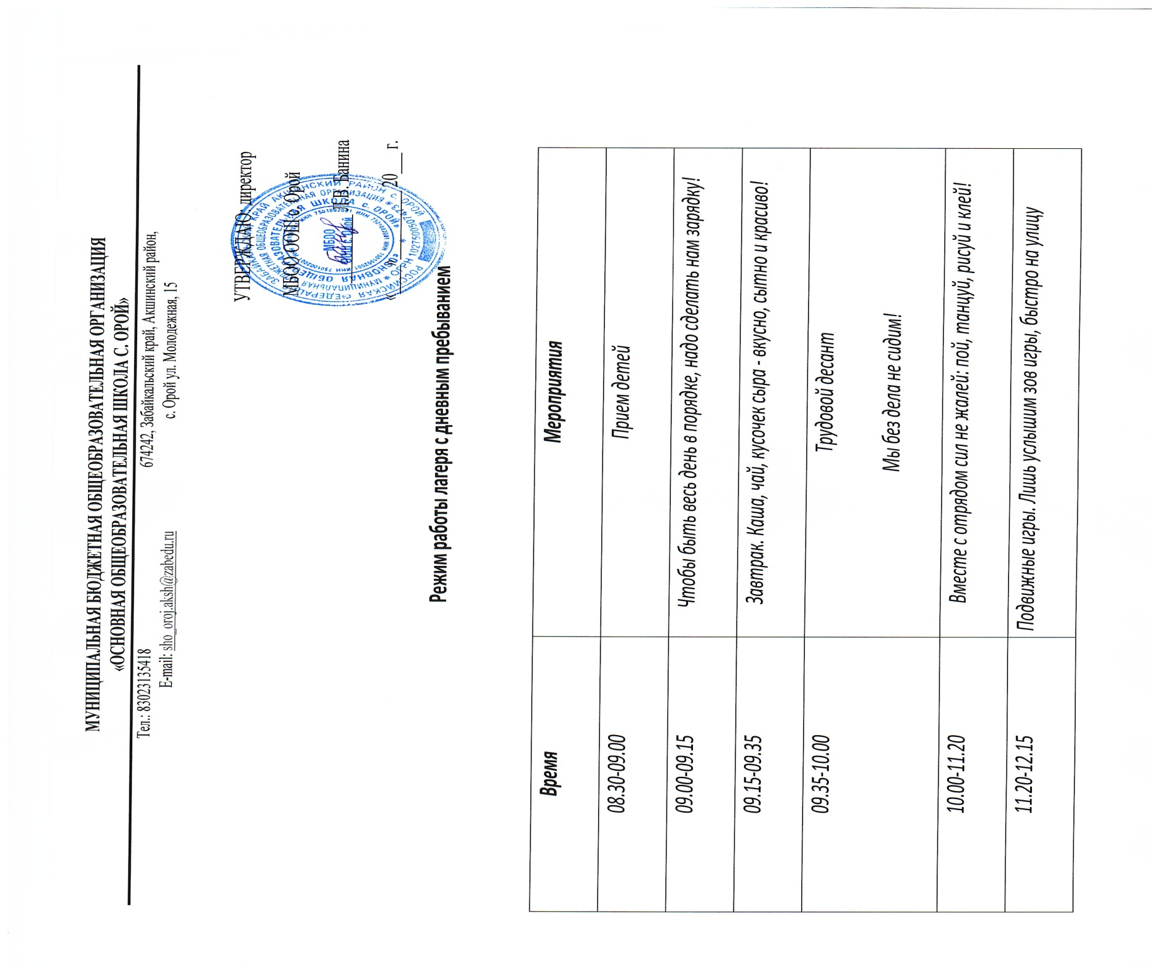**Режим работы лагеря**

|  |  |
| --- | --- |
| ***Время*** | ***Мероприятия*** |
| *08.30-09.00* | *Прием детей* |
| *09.00-09.15* | *Чтобы быть весь день в порядке, надо сделать нам зарядку!* |
| *09.15-09.35* | *Завтрак. Каша, чай, кусочек сыра - вкусно, сытно и красиво!* |
| *09.35-10.00* | *Трудовой десант*  *Мы без дела не сидим!* |
| *10.00-11.20* | *Вместе с отрядом сил не жалей: пой, танцуй, рисуй и клей!* |
| *11.20-12.15* | *Подвижные игры. Лишь услышим зов игры, быстро на улицу выбежим мы!* |
| *12.15-13.00* | *Отрядные мероприятия. Кружки.* |
| *13.00-13.30* | *Обед. Нас столовая зовет: суп отличный и компот!* |
| *13.30-14.30* | «*Занятия по интересам. Подведение итогов дня.* |